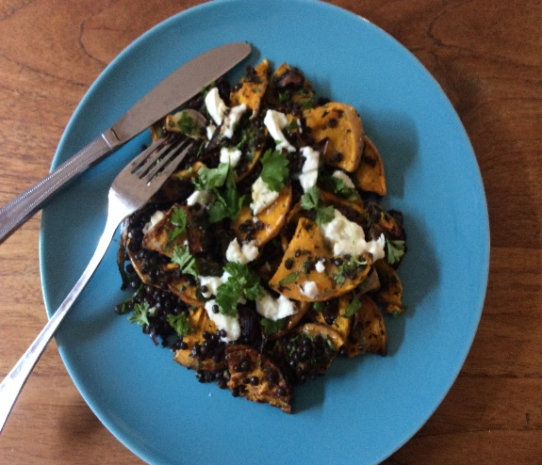Pompoenlinzen schotel
Recept is voor een bijgerecht voor 6 personen. Heb je wat over geen nood, dit gerecht is ook heerlijk als lunch voor de volgende dag.
Ingredienten:
- 1 grote flespompoen
- 2 rode uien
- 3 eetl. Olijfolie
- 10 g salieblaadjes
- 100 gr belugalinzen of puy-linzen (235g als je linzen uit blik gebruikt)
- 1 grote citroen
- 1 teen knoflook
- 5 g peterselieblad
- 5 g muntblad
- 10 g dragonblad
- 100g dolcelatte of zachte geitenkaas of mozzarella
- Zout en peper
Werkwijze:
- Verhit de oven op 220 graden ( hete lucht 200 graden)
- Snij de pompoen in de lengte doormidden met de schil er nog op, verwijder de pitten en snij in 1 cm dikke halvemaan partjes. Ongeveer 950 gram
- Snij de ui in parten, hak de kruiden grof
- Doe de pompoen, de uien in een grote kom met 2 eetlepels olijfolie, de salieblaadjes, ½ theelepel zout en royaal peper. Meng alles goed en verdeel het op een bakplaat bekleed met bakpapier. Rooster de groenten 25 tot 30 min in de oven tot ze gaar en goudbruin zijn. Haal de bakplaat uit de oven en laat iets afkoelen
- Ondertussen was en week je de linzen (10min.) Kook je ze in 20 min. gaar en laat je ze even nawellen. Giet af. Wanneer je linzen uit blik gebruikt, laat deze uitlekken en was ze in een zeef. Rasp 1 ½ theelepel citroen en 2 eetlepels citroensap over de linzen samen met de uitgeperste knoflook en de kruiden. Voeg de overgebleven olie en wat zout en peper toe.
- Doe de pompoen en de uien bij de linzen en meng alles rustig. Stort alles in een schaal, verdeel de kaas erover. Besprenkel met wat olijfolie en dien op.
Bron: J. Ottolenghi Simpel

